交付件
测试报告中需包含部署脚本、使用权重、vLLM Benchmark命令、输入输出、性能截图
部署脚本
vllm serve /workspace/user_data/Qwen3-VL-8B-Instruct \
--host 0.0.0.0 \
--port 8000 \
--served-model-name qwen \
--dtype bfloat16 \
--max-model-len 16384 \
--max-num-batched-tokens 16384
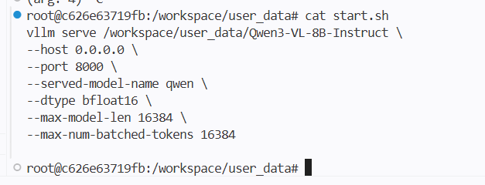
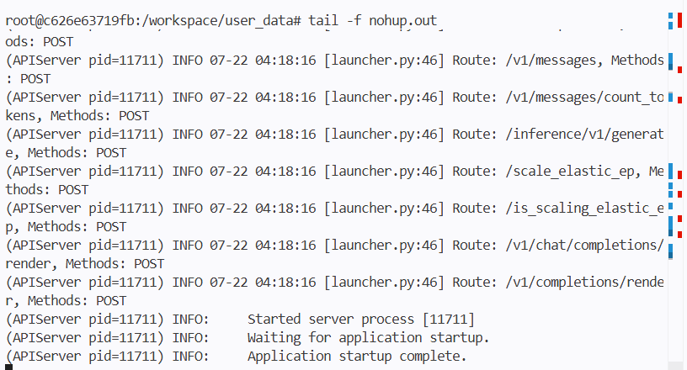
使用权重
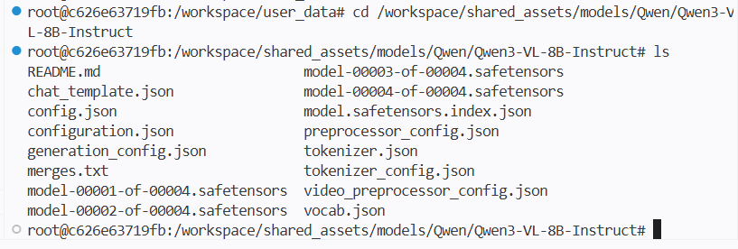
https://modelscope.cn/models/Qwen/Qwen3-VL-8B-Instruct
vLLM Benchmark命令
vllm bench serve --model /workspace/user_data/Qwen3-VL-8B-Instruct --served-model-name qwen --dataset-name random --max_concurrency 4 --request-rate inf --random-input-len 2048 --random-output-len 2048 --num-prompt 16 --trust-remote-code --base-url "http://127.0.0.1:8000"
输入输出
输入：2048
输出：2048
性能截图
